LETOPIS (SEPTEMBAR)
Pripreme za po~etak {kolske godine su uveliko po~ele polovinom avgusta, a zavr{ene krajem avgusta, te je nova {kolska godina po~ela bez pote{ko}a 3. septembra.
Prvi {kolski dan u septembru je jedan od najva`nijih datuma u godini, zavr{ava se letwi raspust, a po~iwe nova {kolska godina. Oni kojima je ovo sigurno jedan od najva`nijih dana u dosada{wem `ivotu su oni najmla|i, koji su po prvi put seli u {kolske klupe i ~uli {kolsko zvono.
\ake prvake pored u~iteqa do~ekali su i stariji drugovi, koji su u wihovu ~ast pripremili program dobrodo{lice.
Prve nedeqe septembra odr`ani su i obavezni roditeqski sastanci. Septembar je protekao i u izja{wavawu u~enika za raznovrsne slobodne aktivnosti. Ove godine u~enici vi{ih razreda su se opredelili za ^uvare prirode, kao slobodnu nastavnu aktivnost. Nastavnica Jelena Petrovi} je upoznala u~enike petog razreda u Subotincu i Mozgovu sa ciqevima ove nastavne aktivnosti.
Zadaci ^uvara prirode su da u~enici razvijaju i neguju vrednosti, stavove i ve{tine u o~uvawu `ivotne sredine, da se upoznaju sa ekolo{kim bontonom i pravilima i da poseduju razvijenu svest o li~nom anga`ovawu u za{tit ii o~uvawu `ivotne sredine.
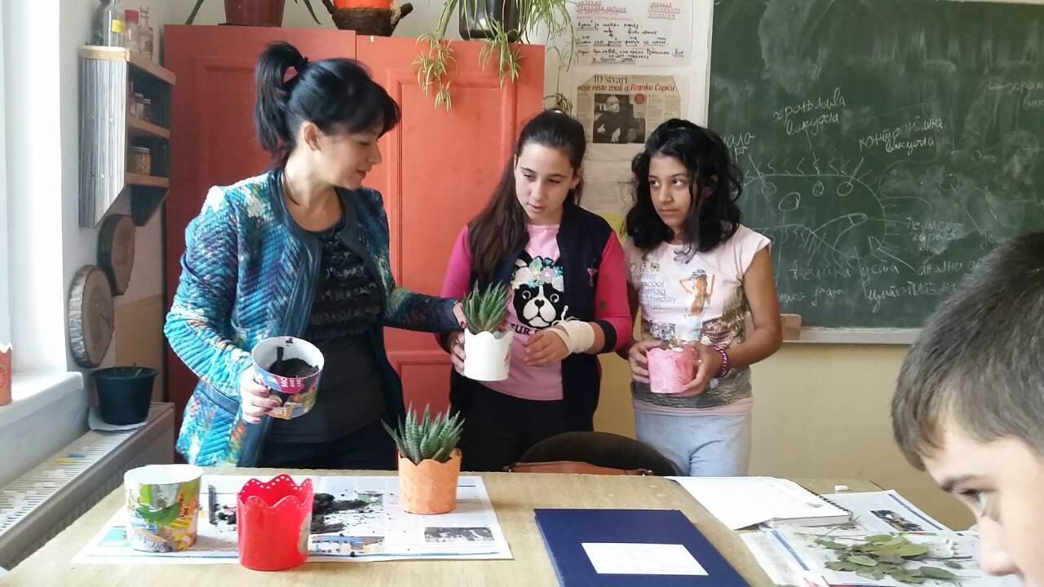
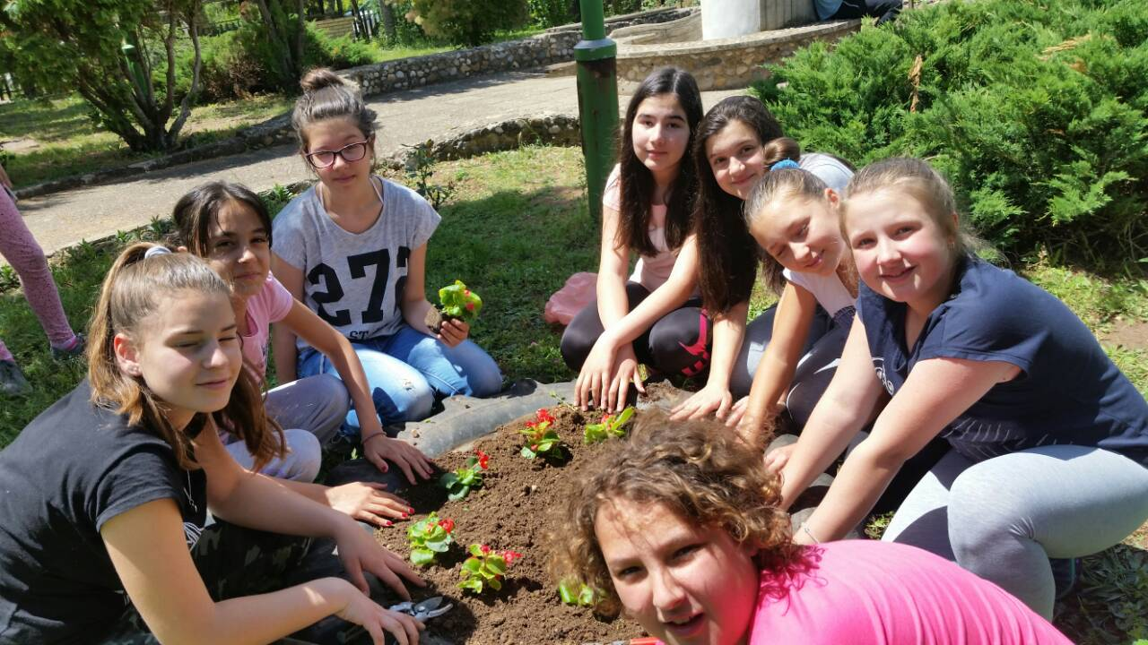
O na~inima postupawa u slu~aju po`ara i vanrednih situacija treba u~iti od malih nogu, pa su vatrogasci iz Dobrovoqnog vatrogasnog dru{tva Aleksinac posetili na{u {kolu u Subotincu. Ciq ove posete je upoznati decu sa preventivnim delovawem, te o osnovnim postupcima u slu~ajevima da se zateknu u ne`eqenim ili opasnim situacijama. Ina~e, ova poseta je planirana u Godi{wem planu rada {kole.
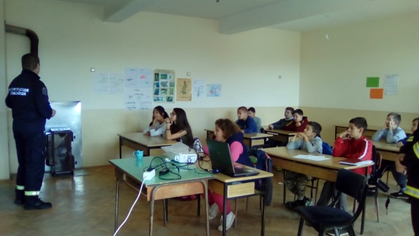
Tradicionalno kraj septembra je rezervisan za Jesewi kros. On je realizovan 29. septembra u {kolama u Subotincu i Mozgovu. Svi na{i u~enici su u~estvovali u krosu i pokazali zavidne fizi~ke sposobnosti.
